РОССИЙСКАЯ АКАДЕМИЯ ХУДОЖЕСТВ

ДЕПАРТАМЕНТ КУЛЬТУРЫ ГОРОДА МОСКВЫ
Государственное бюджетное учреждение
дополнительного образования города Москвы
«Детская художественная школа имени В.Ф. Стожарова»

ПОЛОЖЕНИЕ

о проведении 5-ой Всероссийской выставки-конкурса
для учащихся ДХШ, ДШИ и колледжей города Москвы и регионов
«Дневник художника» на 2025-2026 год.

Выставка-конкурс посвящается Народному художнику,
скульптору, архитектору, президенту Российской Академии Художеств
Зурабу Константиновичу Церетели
(4.01.1934 — 22.04.2025)

Уважаемые преподаватели и дорогие ребята!

Приглашаем вас принять участие в увлекательном и познавательном конкурсе, посвященном выдающемуся российскому скульптору, Народному художнику, архитектору и общественному деятелю — Зурабу Константиновичу Церетели.
Этот конкурс — уникальная возможность не только познакомиться с богатым наследием мастера, его яркими произведениями и идеями, но и проявить свои творческие способности, вдохновившись его творчеством.
Зураб Церетели — один из самых известных и уважаемых современных художников, чьи работы украшают города всего мира. Его творчество отличается выразительностью, мастерством и глубоким смыслом.
В своих работах он сочетает традиционные техники с современными идеями, создавая произведения, вызывающие сильные эмоции и размышления. Среди его известных работ — памятники, монументы, скульптурные композиции, графические и живописные полотна, отражающие исторические и культурные ценности.
Цель 5-го Всероссийского конкурса «Дневник художника» — развитие художественного и творческого мышления у учащихся, расширение их знаний о современном искусстве и воспитание чувства красоты и патриотизма. Участники смогут подготовить работы в различных жанрах: живопись, графику, коллажи, скульптуру о жизни и творчестве Зураба Церетели. Особое внимание уделяется оригинальности идеи, технике исполнения и выразительности.
Конкурс проводится в нескольких номинациях, чтобы каждый мог проявить свои таланты и интересы. Победители конкурса получат призы и дипломы, а также возможность выставить свои работы на Всероссийской выставке.
Пусть этот конкурс станет для вас источником вдохновения, возможностью проявить свои творческие способности и узнать больше о великом мастере современного искусства. Желаем всем участникам ярких идей, творческого вдохновения и успехов!

- Общие положения
Настоящее Положение о проведении Всероссийской выставки-конкурса “Дневник художника” (далее - Положение) определяет организационные основы, место, время, порядок проведения и систему оценки творческих работ, представленных на 5-ю Всероссийскую выставку-конкурс “Дневник художника” (далее - Конкурс).

2. Учредитель Конкурса
РОССИЙСКАЯ АКАДЕМИЯ ХУДОЖЕСТВ и
Государственное бюджетное учреждение дополнительного образования города Москвы “Детская художественная школа имени В.Ф. Стожарова”, (далее - ДХШ имени В.Ф. Стожарова), адрес: 123423, Москва, Народного Ополчения ул., д. 7, корп. 2, Телефон: (499) 199-02-42.

3. Цели и задачи Конкурса
- Выявление и поддержка одаренных детей, обучающихся изобразительному искусству в учреждениях дополнительного образования и колледжах подведомственных Департаменту культуры города Москвы, а также обучающихся в региональных художественных школах, школах искусств и колледжах художественного направления. Создание условий для реализации их творческого потенциала.
- Развитие образного мышления будущих художников, дизайнеров, архитекторов. Умение работать с серией работ, в едином стиле и концепции.
- Приобрести навыки работы с различными новыми материалами и техниками, попробовать выработать собственный стиль и художественный язык.
- Научиться анализировать творчество мастера и создавать собственные творческие работы по их мотивам.
- Обмен опытом, усиление и поддержка профессиональных и творческих контактов между преподавателями и учащимися отделений: “Живопись“, “Архитектура“, “Дизайн“, “Прикладное искусство“ ДШИ, ДХШ и колледжей города Москвы и регионов.

4. Участники Конкурса
В Конкурсе принимают участие учащиеся образовательных учреждений ДХШ, ДШИ и колледжей, города Москвы и регионов по изобразительному направлению, архитектуре, дизайну, прикладному искусству в возрасте от 4 до 20 лет.
Конкурс проводится в следующих возрастных группах:
1-я группа – до 9 лет
2-я группа - 10-12 лет
3-я группа - 13-14 лет
4-я группа - 15-17 лет
5-я группа –18-20 лет.

5. Номинации Конкурса
Положением Конкурса предусмотрены следующие номинации:
1. Живопись (1 или серия из 4-х живописных работ), посвященная творчеству или жизни Зураба Константиновича Церетели.
2. Графика и коллаж (1 или серия из 4-х графических работ или коллажей), посвященных творчеству или жизни Зураба Константиновича Церетели.
2. Скульптура и ДПИ (1 или серия из 4-х работ), посвященных творчеству или жизни Зураба Константиновича Церетели.

6. Порядок проведения Конкурса
1. Конкурс проводится с 1 ноября 2025 до 20 февраля 2026 г.
2. На Конкурс может быть представлено до 10 серий работ от одного образовательного учреждения, ДХШ, ДШИ и колледжей.
3. Конкурс проводится в несколько этапов:
1 этап – с 1 ноября до 20 ноября 2025 г. подача электронной Заявки на почту dhsh2_vistavki_konkurs@mail.ru. (ПРИЛОЖЕНИЕ 1)
2 этап – 29 ноября 2025 г. В 12:00 проведение он-лайн конференции по теме конкурса с объяснением условий и рекомендациями по выполнению работ. Онлайн конференция проводятся только для участников, подавших заявку на участие (ссылка будет отправлена ближе к дате проведения конференции на электронный адрес учебного заведения, подавшего заявку).
3 этап – до 2 февраля 2026 г. на электронный адрес dhsh2_vistavki_konkurs@mail.ru, присылаются фотографии работ, соответствующие следующим требованиям: .jpg, 300 dpi, размер фотографии не более 7 Mb.
7. Технические требования к работам
Работы в во всех 3-х номинациях могут быть как одиночными, размером 42х42 см. (ВАРИАНТ 1), так может выполняться серия работ из 4-х штук, каждая формата 20х20 см каждая., которые оформляются на один лист формата 42х42 см. с расстояниями между работами по 2 см. (как по горизонтали, так и по вертикали) – ВАРИАНТ 2.

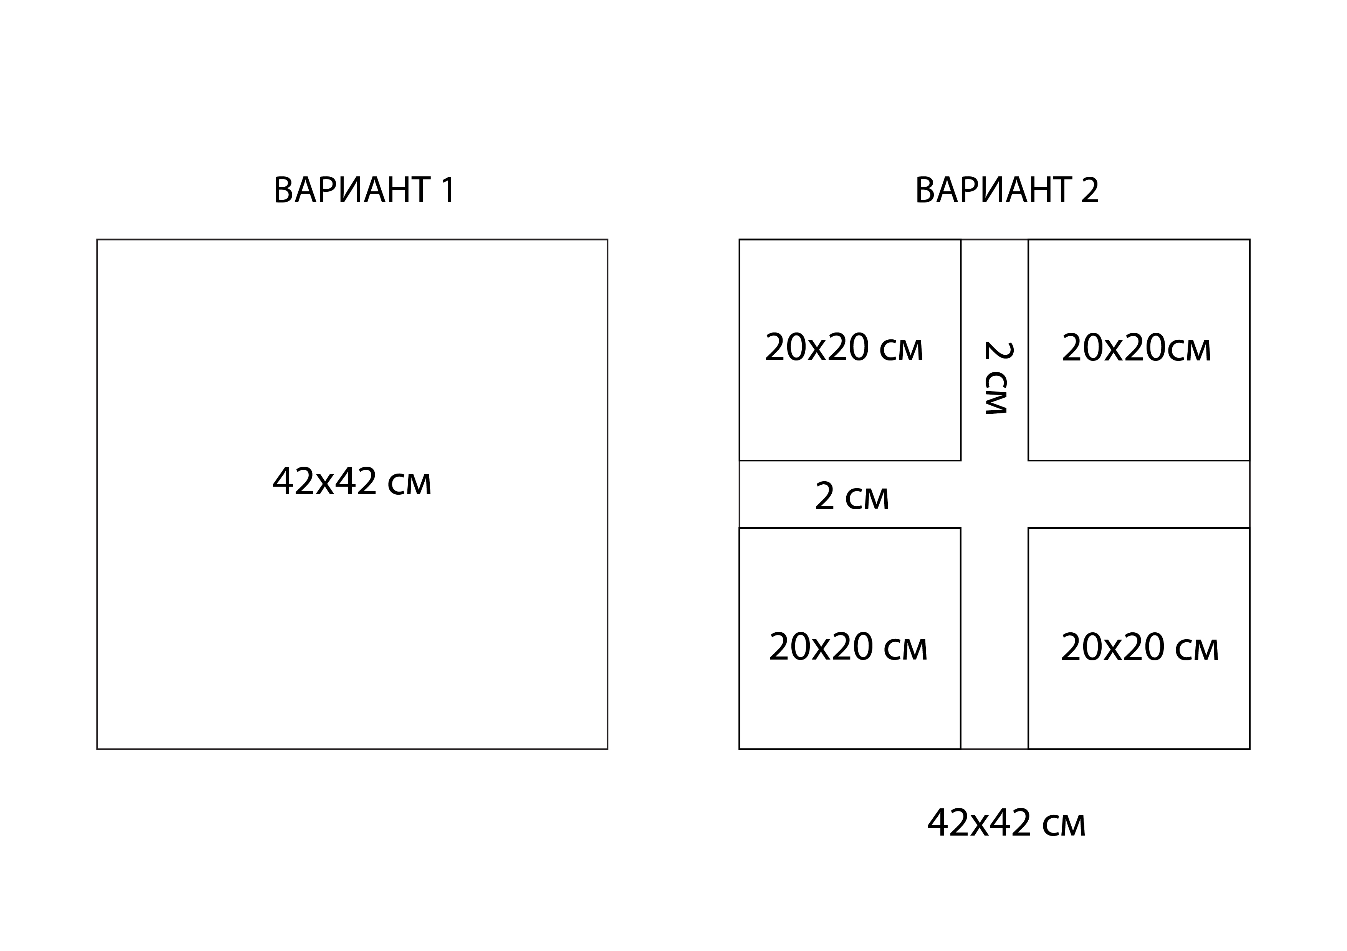
Для первой номинации (ЖИВОПИСЬ) возможна работа в техники гуаши, акрила, темперы, масляной живописи и акварели, на усмотрение автора.
Для второй номинации (ГРАФИКА И КОЛЛАЖ) – работа может быть выполнена как графическими материалами (с использованием цвета или без него) так и в технике коллажа из различных материалов или предметов. Допускается использование фотографий и смешанные техники.
Для третьей номинации (СКУЛЬПТУРА И ДПИ) работа или серия работ должна быть выполнена в объеме в любом материале и технике на усмотрение автора, сфотографирована согласно общим требованиям к изображениям, которые представлены выше (Вариант 1 и Вариант 2) и отправлена на конкурс.

В названии отправляемых файлов необходимо указать: название учреждения, фамилию имя автора, возраст, ФИО преподавателя.
4 этап – с 9 по 16 февраля 2026 – работа жюри Конкурса.
5 этап – 20 февраля 2026 г., публикация результатов Конкурса на сайте 2.paint.mos.ru.
6 этап - Награждение победителей Конкурса. Информация о дате, месте и времени награждения будет предоставлена позже.

7. Критерии оценки выставочных работ
1. Работы участников оцениваются Жюри по следующим критериям:
- Соответствие тематике Конкурса и условиям выполнения работ.
- Грамотное композиционное решение работ.
- Выбор техники и материала, мастерство исполнения работ.
- Тональное и цветовое решение работ.
- Художественная выразительность и оригинальность работ.

9. Работа Жюри Конкурса
1. Для подведения итогов формируется состав жюри из компетентных представителей художественного сообщества, имеющих непосредственное отношение к художественному образованию и тематике Конкурса. В своей деятельности жюри руководствуется настоящим Положением.
2. Жюри вправе принимать решения, если присутствуют более половины членов его состава. Жюри определяет победителей Конкурса в каждой возрастной группе по наибольшему количеству баллов.
3. Работы оцениваются путем голосования. При равенстве голосов членов жюри голос председателя является решающим.
Жюри имеет право:
- учреждать специальные призы и поощрительные дипломы;
- награждать отдельными дипломами обучающихся и преподавателей;
- распределять не все места;
- отказать в участии работам, противоречащим условиям Конкурса.
По итогам работы жюри определяет призовые места по всем возрастным группам и номинациям.
Победители Конкурса награждаются дипломами: Гран-при, Лауреатов I, II, III степени. Участники получают Диплом участника. Работы победителей оформляются в электронном каталоге.

Контактное лицо:
Елена Игоревна Пелепелина
Тел. +7 (499) 199-02-42
Эл.почта: dhsh2_vistavki_konkurs@mail.ru.

Приложение 1

БЛАНК УЧРЕЖДЕНИЯ

Заявка для участия в 5-й Всероссийской выставке-конкурсе работ
учащихся ДХШ, ДШИ и колледжей города Москвы и регионов
"Дневник художника 2025-2026"

СПИСОК УЧАСТНИКОВ

№  п/п | ФИО участника | Возраст | Название работы | Номинация/техника | Преподаватель
Руководитель учреждения

ФИО ответственного лица

Телефон

